字符流

字符流为何存在
既然字节流提供了能够处理任何类型的输入/输出操作的功能，那为什么还要存在字符流呢？容我慢慢道来，字节流不能直接操作Unicode字符，因为一个字符有两个字节，字节流一次只能操作一个字节。如果JAVA不能直接操作字符，我会感到JAVA对这个世界满满的恶意，所以提供对直接的字符输入/输出的支持是很有必要的，因为我们的口号是：一次编写，到处运行。

字符流的概念
输出字符流：把要写入文件的字符序列（实际是unicode码元序列）转为指定编码方式下的字节序列，然后在写入文件中。
输入字符流：把要读取的字节序列按照指定编码方式转为相应的字符序列（实际是unicode码元序列），从而写入内存中。

字符流的层次关系
字符流层次结构的顶层是Reader和Writer抽象类，与字节流中的InputStream、OutputStream相对应。
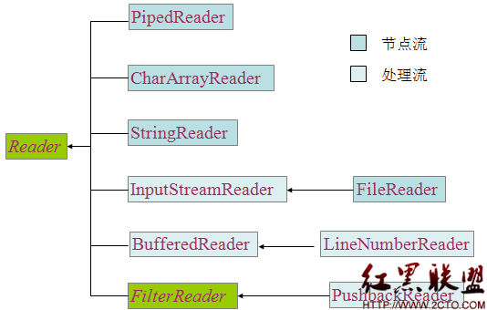
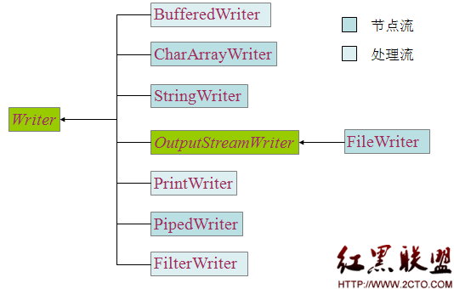

BufferedWriter/BufferedReader（demo）

字节流转换成字符流（demo）
FileOutputStream fos = new FileOutputStream("d:/data.txt");
OutputStreamWriter osw = new OutputStreamWriter(fos,"utf-8");
BufferedWriter bw = new BufferedWriter(osw);
String str1 = "中国移动阅读基地";
String str2 = "中国移动视频基地";
bw.write(str1);
bw.write("\r\n");
bw.write(str2);

bw.close();

FileInputStream fis = new FileInputStream("d:/data.txt");
InputStreamReader isr = new InputStreamReader(fis,"UTF-8");
BufferedReader br = new BufferedReader(isr);
String str;
while(null != (str = br.readLine()))
{
System.out.println(str);
}
br.close();

注1：
- 这里面的BufferedWriter、BufferedReader与字节流中的BufferedInputStream、BufferedOutputStream相对应，功能原理类似，不做展开介绍。
- 第2行、第13行代码的作用分别是将字节输出流、字节输入流通过制定的编码方式，转换成了字符输出流、字符输入流。
OutputStreamWriter osw = new OutputStreamWriter(fos,"utf-8");
InputStreamReader isr = new InputStreamReader(fis,"UTF-8");
注2：
OutputStreamWriter、InputStreamReader就是输入/输出体系中提供的两个转换流，用于实现将字节流转换成字符流。
大家可以思考这样一个问题：为什么没有把字符流转换成字节流的转换流呢？
首先想一字节流和字符流的区别：字节流比字符流的使用范围更广，但字符流比字节流操作方便。如果一个流已经是字符流，也就意味着这是一个使用起来更方便的流，为什么还要转换成字节流呢？反之，如果现在有一个字节流，但可以确定这个字节流的内容都是文本内容，我们就可以将它转换成字符流处理起来会更方便一点。所以，java只提供了字节流到字符流的转换，没有提供字符流到字节流的转换。

直接读取文本中的字符来
public static void main(String[] args) throws IOException {
FileWriter fw = new FileWriter("d:data.txt");
BufferedWriter bw = new BufferedWriter(fw);
String str1 = "中国移动阅读基地";
String str2 = "中国移动视频基地";
bw.write(str1);
bw.write("\r\n");
bw.write(str2);
bw.close();

FileReader fr = new FileReader("d:data.txt");
BufferedReader br = new BufferedReader(fr);
String str;
while(null != (str = br.readLine())){
System.out.println(str);
}
br.close();

}

执行结果：
中国移动阅读基地
中国移动视频基地
我们可以看到，这里可以通过FileWriter/FileReader来直接操作文本文件。
1、使用FileReader或BufferedReader从文件中读取字符或文本数据，并总是指定字符编码；使用FileInputStream从Java中文件或套接字中读取原始字节流。
2、由于BufferedReader具有一个readLine方法，可以非常方便地一次读入一行内容，所以经常把读取文件内容的输入流包装成BufferedReader，用来方便地读取输入流的文本内容。

知识点TIPS
计算机的文件常被分成文本文件和二进制文件两大类：
1、我们不妨可以这样绝对的认为：所有能用记事本打开并且看到其中字符内容文件称为文本文件，反之则是二进制文件。
2、其实计算机中所有的文件都是二进制文件，文本文只是二进制文件中的一个特殊的存在。如果二进制文件的内容恰好能被正常解析成字符时，则该二进制文件就可以称之为文本文件。
3、在有些情况下，文本文件使用了错误的字符集打开，也会生成乱码。所以如果向正常使用文本文件，必须在打开文件时使用与保存文件是相同的字符集。

